GROHE Relexa 100 Five Handbrause

GROHE

Eigenschaften

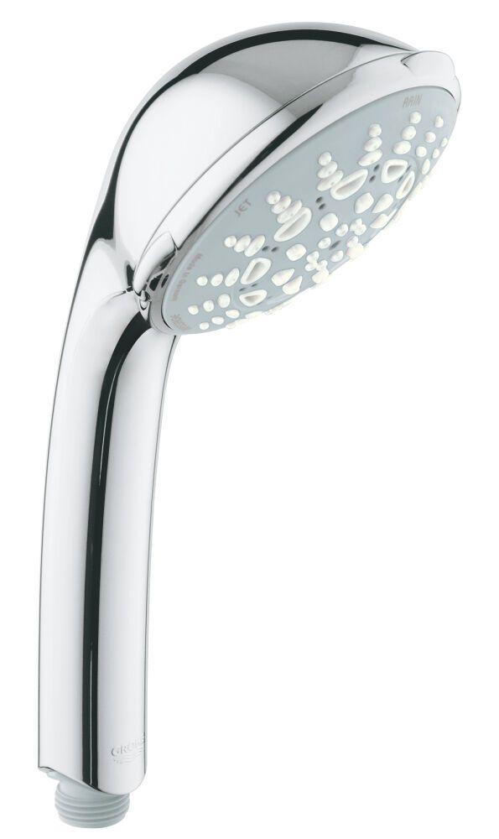

HAN:

28796000

Farbton

chrom

Werkstoff

Kunststoff

Volumenstromklasse

B

Anzahl Strahlarten

5,00

Durchmesser Duschkopf (mm)

100,00